中国石油大学（北京）
2025年第九届“石油杯”台球比赛规程
- 活动概况：
强化学校体育是实施素质教育、促进学生全面发展的重要途径，对于促进教育现代化、建设健康中国和人力资源强国，实现中华民族伟大复兴的中国梦具有重要意义。近年来，各地、各部门不断出台政策措施，加快推进学校体育，大力开展阳光体育运动，学校体育工作取得积极进展。
为进一步贯彻落实二十大精神，以新思想引领全民健身新实践，按照中共中央国务院《关于强化学校体育促进学生身心健康全面发展》、《全面加强和改进新时代体育工作的实施方案》要求引导大学生梳理科学的健康观，形成珍视健康、热爱体育、崇尚运动、健全人格、积极向上的良好氛围。全面落实我校体委工作会议精神，推进我校体育活动的顺利开展，同时也是为了推动台球运动在我校大学生中的发展，增加台球运动在大学生中的普及度，丰富大学生的课余生活;也为优秀的台球选手提供一个互相切磋，互相学习的平台，为我校台球人才储备添砖加瓦。同时促进加强各学校之间的体育文化交流，增进高校之间的友谊，特此举办本次台球比赛。

二、比赛目的：
为活跃校园气氛，丰富大学生的课余生活，营造一种冷静高雅的氛围;亦为同学们进行球技切磋创造良好条件，展示石大学子坚定、严谨、勤奋、开拓的作风，同时也为我校参加北京市高校台球比赛取得优异成绩进行人才选拔及培养，中国石油大学（北京）体育与人文艺术学院特举办此次活动。

- 比赛时间：5月17-18日

四、比赛地点：三教地下台球教室（乒乓教室旁）

五、参赛人员：中国石油大学（北京）在校全日制学生（包括：本、硕、博）

六、前期宣传：
张贴海报
微信公众号推送

七、赛事须知：
1、报名方法：
- 以学院为单位报名，每院系至多报两支参赛队。
- 各院报名参赛选手向所在学院学生会体育部报名后组队，学院须选出一名领队。
- 自接到通知后即可报名，报名方式为各学院领队向本次比赛负责人提交报名表报名。
- 报名截止时间为5月5日17：00
- 比赛联系人：王建智 电话：1864263752 微信/QQ：1641923911
3、赛事说明：
- 比赛项目：中式八球
- 组队形式：以学院为单位组队比赛；
- 晋级方式：两队积分高者晋级；若两队积分相同时，按两队三场比赛获胜总局数更高的队伍晋级；
- 人数限定：每支队伍报名至多5人，上场3-4人，其他人员作为替补队员。
- 比赛形式：两组男子单打，一组男子双打或男女混双（PS：为鼓励女生参与，推动台球运动的受众范围，希望以此带动更多同学参与台球运动当中，同时兼顾女生水平有限，故决定当有女选手上场比赛，该支队伍直接积一分）；
- 积分方式：男子单打胜者积一分、男子双打胜者积两分、男女混双胜者积三分；
败者均不积分；
- 赛程情况说明：（1）比赛分为四个小组A、B、C、D，对阵表如下图所示。
（2）按报名表上交顺序决定各院队伍序号，序号用于抽签。
（3）若出现签位不满，按照报名时间顺序将学院二队补入剩余签位。
- 本次比赛采用全程淘汰赛制，A、B、C、D四组分为四个赛区，首轮败者直接淘汰，胜者晋级八强。第二轮各分区赢者对阵决出四强，输者获得本次比赛并列第五名；赢者A区对C区，B区对D区，赢者决一二名，输者决三四名。
- 本次比赛非决赛单打抢三，双打抢二；决赛单打抢五，双打抢三；三四名决赛仅一场双打抢二。

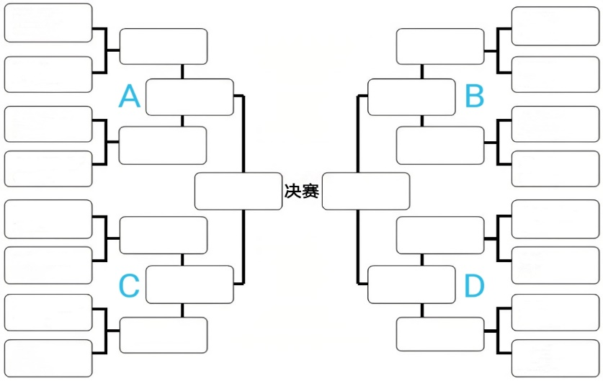
八、参赛要求：
1、参赛队员须为身体健康无突发疾病者；学院领队须了解每一名参赛队员身体健康情况后方可同意进行参赛；
2、遵守赛会纪律，服从赛会安排;
3、比赛场地禁止吸烟、赌博;
4、选手尽量提前 10 分钟到比赛场地报到，比赛开始后逾时 10 分钟作弃权论处;
5、保持赛场的卫生，并且保持一个大学生的良好行为规范和美好形象；
6、服装要求：可穿着西裤、马甲、打领结。（PS ：非硬性要求，衣服整洁卫生即可）

九、奖励
冠军颁发奖杯和证书，二到五名颁发证书。

十、重要注意事项
1、本次比赛场地有限，请参赛队合理安排候场时间；
2、如若学院报两支参赛队，其中一队为种子队、二队为候补队；当出现弃权、签位未满情况，二队可进行补充。
3、报名及入场时查看学生证或学生卡，如若出现冒名顶替的情况，取消该支队伍参赛资格;
4、 裁判及其仲裁，秉公执裁，出现争议时，及时与现场工作人员沟通：
5、 会场布置人员，维持赛场卫生整洁；
6、 裁判及工作人员维护赛场秩序，不得无事随意私自离开赛场;
7、 比赛后每队合影留念；

十一、竞赛要求
参赛队员须携带学生证或学生卡，赛前会进行身份核实，如未随身携带，禁止参与比赛，按弃权处理，对方选手自动胜出；参赛女选手需将头发盘起，以免碰球犯规；比赛期间出现争议时，须听从裁判判罚，不得辱骂裁判及对手，如若出现辱骂、殴打裁判员及对手，并取消该队参赛资格，该队两年内不得参赛。

十二、本规程未尽事宜，另行通知
本规程解释权属体育与人文艺术学院

主办方：中国石油大学（北京）体育运动委员会
承办方：中国石油大学（北京）体育与人文艺术学院
协办方：中国石油大学（北京）校团委
中国石油大学（北京）石大台球社

报名表：
**学院

领队： 联系电话：
一队姓名 | 性别 | 二队姓名 | 性别
替补选手可在参赛选手姓名后用括号备注：（替补）

